ACTA DE CONSEJO DE FACULTAD
17 de setiembre de 2020

Siendo las 10:30 de la mañana del día 17 de setiembre de 2020 se da inicio a la sesión de Consejo de Facultad a través de la herramienta ZOOM. Se contó con la asistencia de los miembros consejeros. Preside la sesión la Decana de la Facultad. Actuó como secretario el Secretario Académico.

Informes

- Se presentó el siguiente protocolo para seguimiento académico de estudiantes con COVID-19.
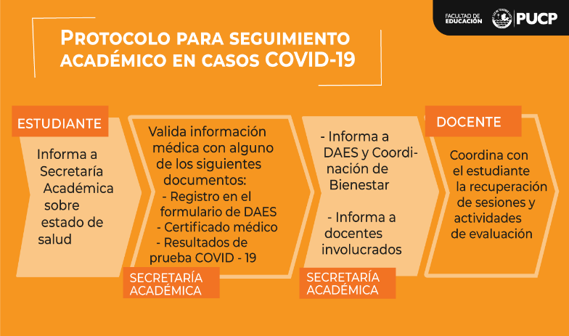

- Se informó que se ha extendido el periodo de acreditación hasta el 31 de octubre de 2021 de las carreras de Inicial y Primaria. Frente a este tema, se comentaron los siguientes aspectos:
- Los informes de reacreditación de las carreras han sido muy bien valoradas por IAC. Esta afirmación generó que se felicite a los miembros del Comité de Acreditación, y que se solicite que dicho logro se difunda por diversos medios, como Punto Edu y a través de las redes sociales.
- Se viene sistematizando la información acontecida en el semestre 2020-1, ello con el fin de estar preparados para la solicitud de informe que podría remitirse a IAC este año.
- Se empezará a registrar las diversas acciones que se vienen realizando por cada una de las carreras y que responden a los Planes de mejora enviados a IAC.
- Se expresó una preocupación debido a que no se conoce lo que SINEACE podría solicitar para mantener la acreditación a nivel nacional.

- Se informó que en el mes de octubre se contará con los resultados de la evaluación del perfil de ingreso en los rubros de Redacción, Aprendizaje autónomo y Trabajo en equipo. Sobre la evaluación del perfil de egreso se precisó que este proceso se encuentra en coordinaciones y que se iniciará el trabajo la próxima semana.

- Se brindó un reporte sobre el Fondo extraordinario de apoyo a la investigación para fines de titulación:
- Con respecto al Grupo 1, se precisó que los estudiantes (2015) tienen plazo hasta fines de setiembre porque empezaron después a sustentar sus tesis.
- Con respecto al Grupo 2, se presentaron 28 planes de tesis, 23 tesis individuales, 4 en pareja y una con tres estudiantes. Se felicitó el trabajo realizado por los jurados, quienes revisaron los planes de tesis.

- Se manifestó la necesidad de conformar una comisión a cargo de la actualización de sumillas de cursos que corresponde al área Investigación y práctica educativa, ello debido a los cambios que han impactado sobre todo a los cursos de Investigación y práctica educativa 7 en adelante.

- Se mencionó que tanto los Decanos como los Secretarios Académicos fueron convocados a la presentación del Nuevo reglamento unificado de procedimientos disciplinarios (aprobado el 26 de agosto por CU). Se presentaron los flujogramas de los procedimientos y se invitó a los consejeros a revisar la documentación relacionada al Reglamento.

- Se presentó el calendario electoral para la elección de Decano, y Docentes miembros del Consejo.

- A solicitud del Vicerrectorado Académico, se solicitó tener un Consejo Extraordinario el 24 de setiembre de 2 a 3pm para dialogar sobre las perspectivas en la formación inicial docente en el marco de nuevas modalidades formativas.

Acuerdos

- Respecto de la propuesta del modelo de Formación Continua de la Facultad se encuentra en proceso de construcción, por lo que se solicitó, el aporte de los consejeros a dicho modelo.

- Se presentó la propuesta de Coloquio de estudiantes para noviembre 2020.

- Se solicitó la modificación de calificaciones en la Diplomatura de Especialización de Educación Emocional para una Ciudadanía Responsable.

Siendo las 12:40 p.m. se dio por finalizada la reunión.

